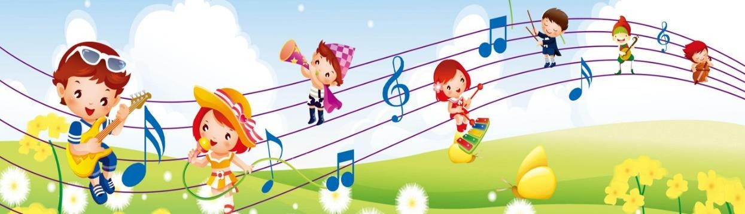

Консультация для родителей
«Музыка - средство развития коммуникативных способностей дошкольников».
Общительность, умение контактировать с окружающими людьми — необходимая составляющая самореализации человека, его успешности в различных видах деятельности, расположенности и любви к нему
окружающих людей. Формирование этой способности — важное условие нормального психологического развития ребенка, а также одна из основных задач подготовки его к дальнейшей жизни. Многие дошкольники
испытывают серьезные трудности в общении с окружающими, особенно со
сверстниками. Многие дети не умеют по собственной инициативе обратиться к другому человеку, порой даже стесняются ответить соответствующим
образом, если к ним обращается кто-либо. Они не могут поддержать и развить установившийся контакт, адекватно выражать свою симпатию,
сопереживание, поэтому часто конфликтуют или замыкаются в одиночестве.
При работе над формированием культуры общения у дошкольников можно успешно использовать способность музыки вызывать у ребенка необходимые эмоциональные состояния. Коммуникативные знания, умения и навыки возможно и необходимо развивать во всех видах музыкальной деятельности.

«Слушание музыки»
Слушание (восприятие) музыки – один из самых сложных разделов в музыкальном развитии дошкольников. Здесь необходимо использовать наглядность, художественное слово. Не менее важно и то, что во время обсуждения прослушанного произведения, мы побуждаем ребёнка к
освоению чрезвычайно необходимого умения - развёрнутого высказывания, когда дошкольник излагает свои мысли подробно и обстоятельно, наполняя при этом речь прилагательными и наречиями. Тут же мы обращаем внимание и на культуру общения - ведь не секрет, что детям свойственно выкрикивать, перебивать друг друга. Именно слушая, ребёнок может решить для себя, что он понял и не понял, в какой помощи он нуждается, и соответственно, попросить что-то объяснить, повторить, высказать собственное мнение по поводу услышанного.

«Пение»
В пении используются приемы, развивающие умение слушать товарища и подстраивать свой голос под его пение, такие, как пение по очереди,
передавая «волшебную палочку», пение в небольших ансамблях, с
солистами, дидактические игры. Освоение совместно-последовательной модели сотрудничества позволяет сформировать умение координировать, регулировать совместные действия, поддерживая единый темп и ритм работы. Одновременно повышается понимание зависимости между
результатом своей деятельности, результатом деятельности партнера и общим итогом работы.
Занятия хоровой деятельностью воспитывает культуру общения, поведения, коллективизма, т. е. создает условия и для формирования
нравственных качеств личности ребенка. Пение развивает коммуникативные способности ребенка, оказывает положительное воздействие на его
психофизическое состояние, освобождая его от внутреннего напряжения.
Через пение у детей закрепляется интерес к музыке, развиваются музыкальные способности.

«Музыкально-ритмические движения»
Основное место в музыкально-ритмических движениях занимают игры.Что такое «Музыкальная игра»? Это активная деятельность, направленная
навыполнение музыкально-ритмических задач. Она вызывает у детей веселое, бодрое настроение, влияет на активность процесса развития движений, формирует музыкальные способности. Играя, ребенок упражняется в движении, осваивает его, в процессе игры развиваются
положительные качества личности ребенка, через игру он познаёт жизнь. Здесь включены танцевальные движения, творческие задания, танцевальные композиции, хороводы, задания на построение и перестроение. В этой части задания дети самостоятельно могут создавать музыкальные образы.
Так же в этом разделе делается акцент на привитие навыков культуры поведения: мальчикам — умения пригласить девочку на танец и проводить на место по его окончании; девочкам — умение принять приглашение или отказать, не обидев партнера.
Меняется и характер отношения к сверстнику - он воспринимается как партнер по совместной деятельности, т.е. как равный. Обогащая музыкально- слуховые навыки, дети учатся понимать, что движения, жесты, мимика,
пантомимика имеют свой смысл. С их помощью можно выразить настроение, отношение к другому человеку, можно рассказать целую историю, не издавая не звука.

Эффективно реализуются следующие задачи:
- Развитие динамической стороны общения: лёгкости вступления в контакт, инициативность, готовности к общению со сверстниками.

- Развитие эмпатии, сочувствия к партнеру, эмоциональности и выразительности невербальных средств общения.
- Развитие позитивного самоощущения, что связано с состоянием
раскрепощённости, ощущением собственного эмоционального благополучия, своей значимости в детском коллективе, сформированной положительной
самооценки.
- Уверенность в себе.
Этот момент является весьма существенным, поскольку он снимает механизм оценивания, раскрепощает ребенка и наделяет смыслом сам процесс участия. Музыкально-ритмические движения чрезвычайно важны для формирования положительных черт характера, эмоционально-волевых качеств личности.
Ритмические движения заставляют детей переживать выраженное в музыке.
Это, в свою очередь, оказывает влияние на качество исполнения. Радуясь музыке, ощущая красоту своих движений, ребёнок эмоционально обогащается, испытывает подъём и жизнерадостность. Таким образом,
музыкально-ритмические движения являются воспитывающим процессом и помогают развитию многих сторон личности ребёнка: музыкально- эстетической, эмоциональной, волевой и познавательной Такой вид действий
помогает детям взаимодействовать вместе, предлагать свои идеи, где-то даже отставая свою мысль. Партнёры учатся уважать друг друга. Не подводить
свой коллектив.

«Элементарное музицирование»
Такой вид деятельности даёт возможность каждому ребёнку проявить себя в творческой работе, придаёт уверенности в себе, своих силах.
Элементарное музицирование осуществляется в ансамблевой форме или в оркестре.
Игра в оркестре, помогает детям научиться исполнять музыкальное произведение слаженно, не выделяясь из общего звучания. В этом виде деятельности дети открывают для себя мир музыкальных звуков,
совершенствуются в выразительности исполнения.
Развивают волевые качества, сосредоточенность, внимание, упорство.
В достижении поставленной задачи преодолевается нерешительность, робость.
Игра в оркестре учит положительному эмоциональному настрою от участия в совместной деятельности, совместной радости творческого
музицирования, объединяет детей вокруг общих задач, помогает им договариваться, помогать друг другу, активно взаимодействовать в привлекательных для них видах детской музыкальной деятельности.
Итак, с помощью музыки решается ряд задач: формирование у детей ценных навыков и способов поведения в отношении с другими людьми, развитие коммуникативных качеств и социальной активности ребят.

